1.   
   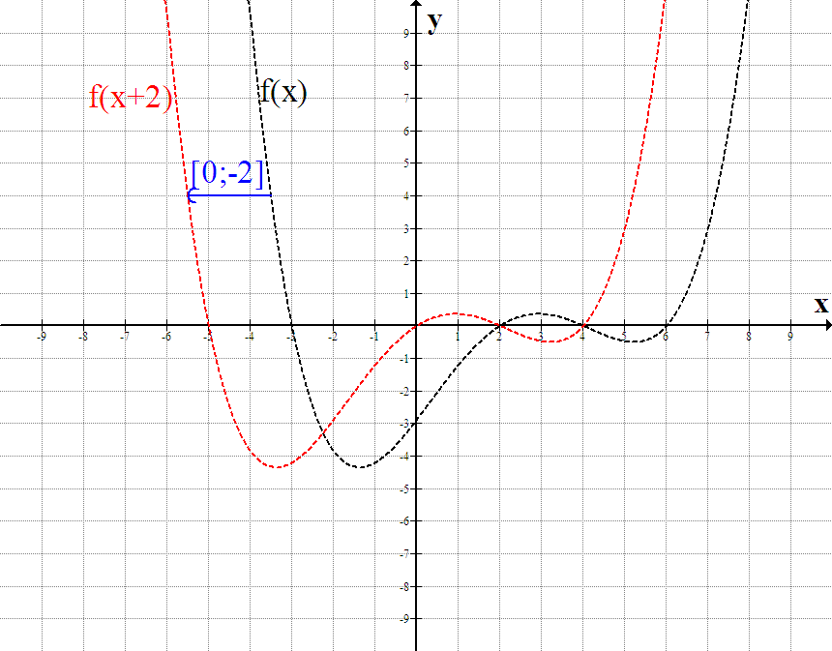
2.   
   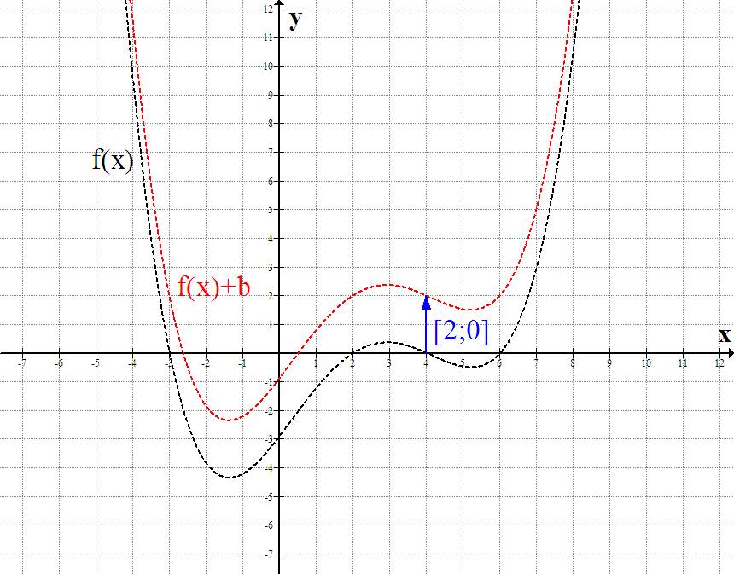
3.   
   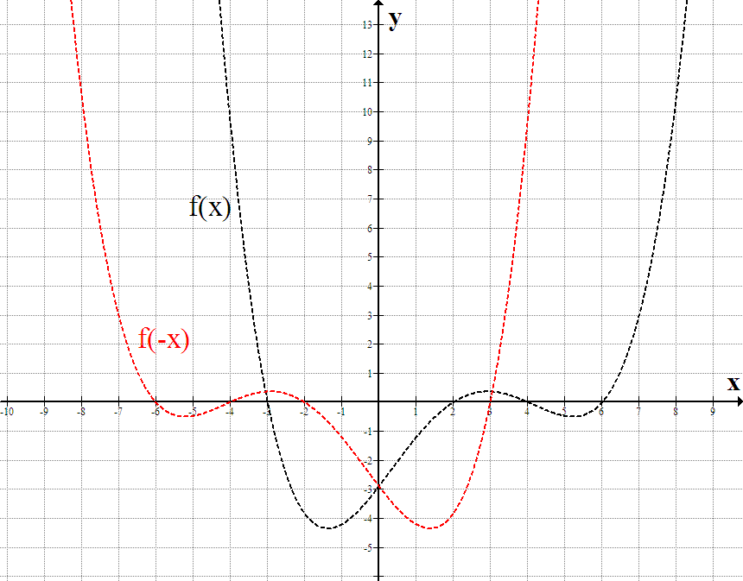
4.   
   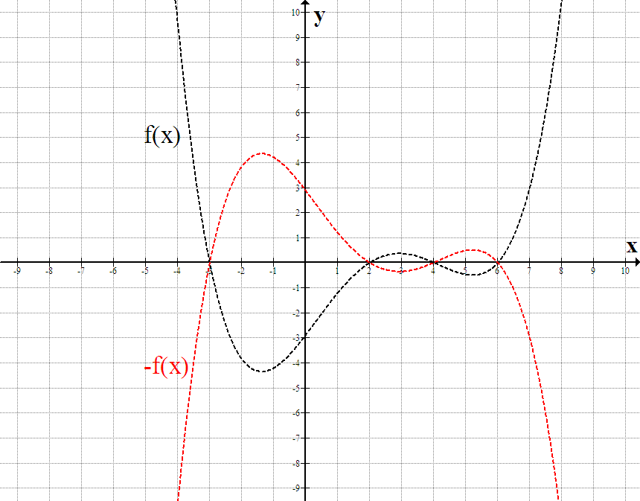
5.   
   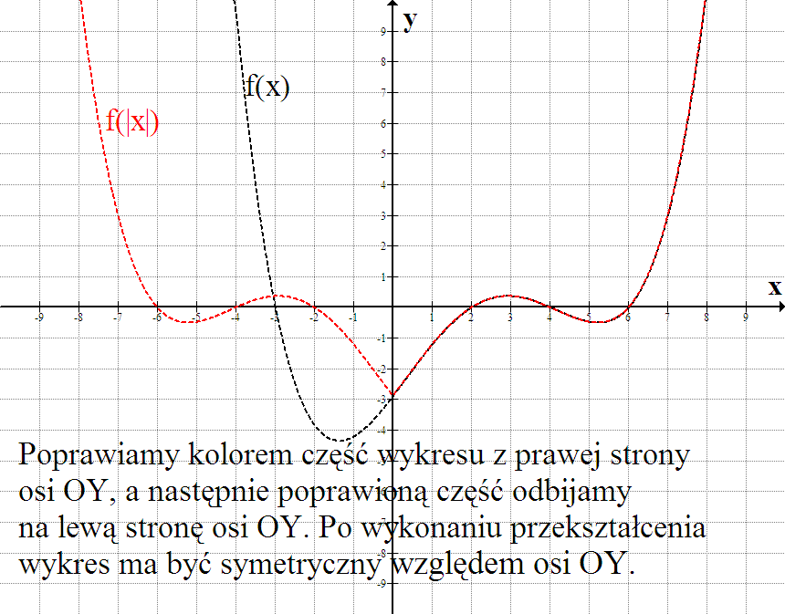
6.   
   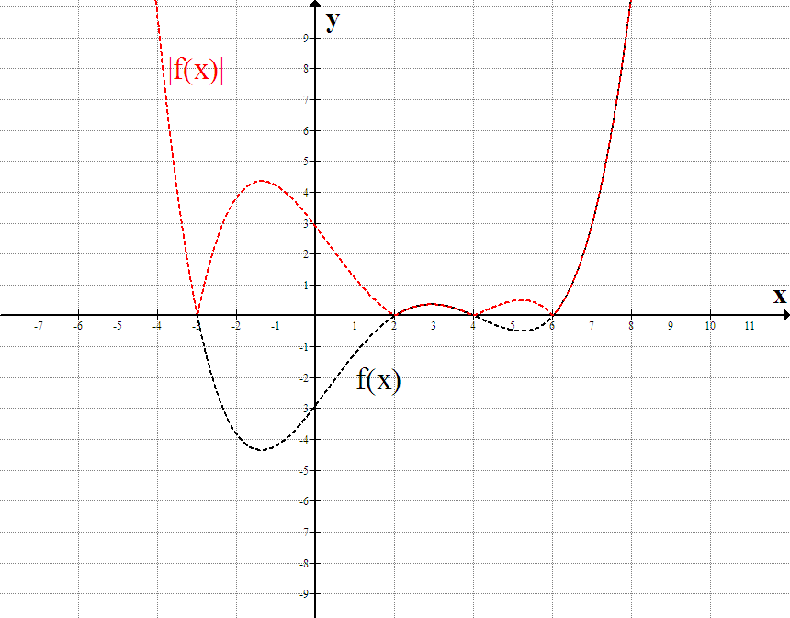
7. 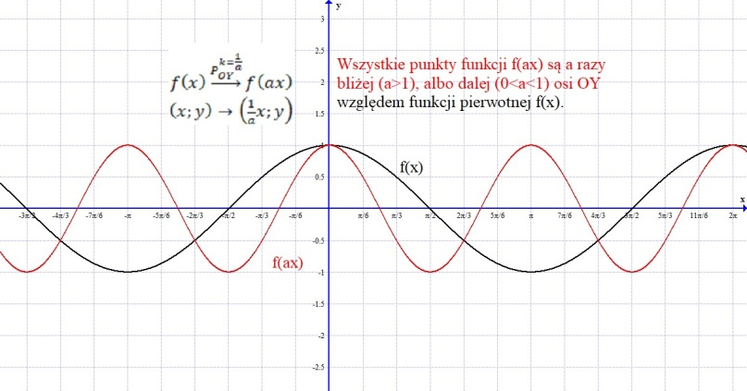

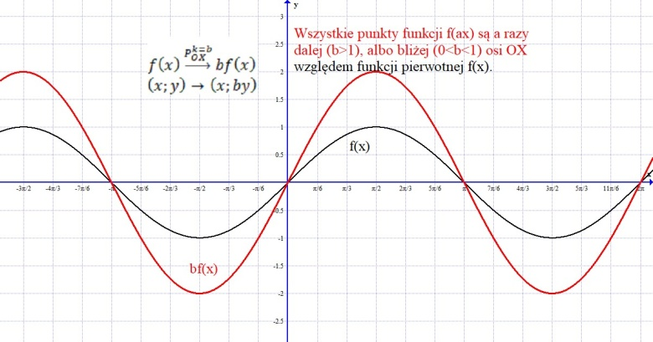

Zadania: Naszkicuj wykresy funkcji:

;

;

;

;

;

;



;

;

;

;



;

;

Aby sprawdzić zadanie należy:

1. wejść na stronę: <http://www.padowan.dk/graph/> link [Download](http://www.padowan.dk/graph/Download.php);
2. 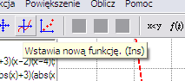zainstalować program graph;
3. po uruchomieniu wprowadzić przepis funkcji
4. i sprawdzić z wykonanym wykresem;

